Pxp资源申请

内网：<http://ibooking.sprd.com/> （使用google浏览器）

1. 通过IT server申请VDI/VNC使用权限

ASIC研发域简介

<http://eip.unisoc.com/itsite/ITExperienceLibrary/SitePages/ASIC%E7%A0%94%E5%8F%91%E5%9F%9F%E7%AE%80%E4%BB%8B.aspx>

VNC Manager 使用手册

<http://eip.unisoc.com/itsite/ITExperienceLibrary/SitePages/VNC%E8%87%AA%E5%8A%A9%E7%B3%BB%E7%BB%9F%E7%94%A8%E6%88%B7%E6%89%8B%E5%86%8C.aspx>

ASIC研发环境登陆（VDI+VNC）操作手册

<http://eip.unisoc.com/itsite/ITExperienceLibrary/SitePages/ASIC%E7%A0%94%E5%8F%91%E7%8E%AF%E5%A2%83%E7%99%BB%E9%99%86%EF%BC%88VDI+VNC%EF%BC%89%E6%93%8D%E4%BD%9C%E6%89%8B%E5%86%8C.aspx>

VDI：

ID:Firstname.Lastname             PASSWD:内网密码

Unix：

ID:Firstname.Lastname             PASSWD: 内网密码

Vnc：

Vnc：plinux_pld2:65               vnc-passwd：sciuser

如何更改VDI（即内网AD 帐号）密码？   
按快捷键“ctrl+alt+Insert”   
登录后退出时不要进行logoff、restart 或者shutdown 等操作，直接关闭页面即可

vncpasswd修改vnc密码，yppasswd修改unix网密码

2.登录VDI---登录VNC

3.登录申请资源

|  |  |
| --- | --- |
| 登录方法ssh -X pxppld@vlinux305 |  |
| 密码:ASIC#sciuser |  |
| /proj/proj123/SharklE/Suwen.chong |  |

4.申请PXP资源

外网：

<http://eip.unisoc.com/sites/ASIC/SoC/Emulation/_layouts/15/WopiFrame2.aspx?sourcedoc=/sites/ASIC/SoC/Emulation/Shared%20Documents/%E5%AE%9E%E9%AA%8C%E5%AE%A4%E8%B5%84%E6%BA%90%E7%BB%9F%E8%AE%A1/%E5%AE%9E%E9%AA%8C%E5%AE%A4%E8%B5%84%E6%BA%90%E7%BB%9F%E8%AE%A1.xlsx&action=default>

查看PXP资源配套的内网电脑、JTAG、uart资源。

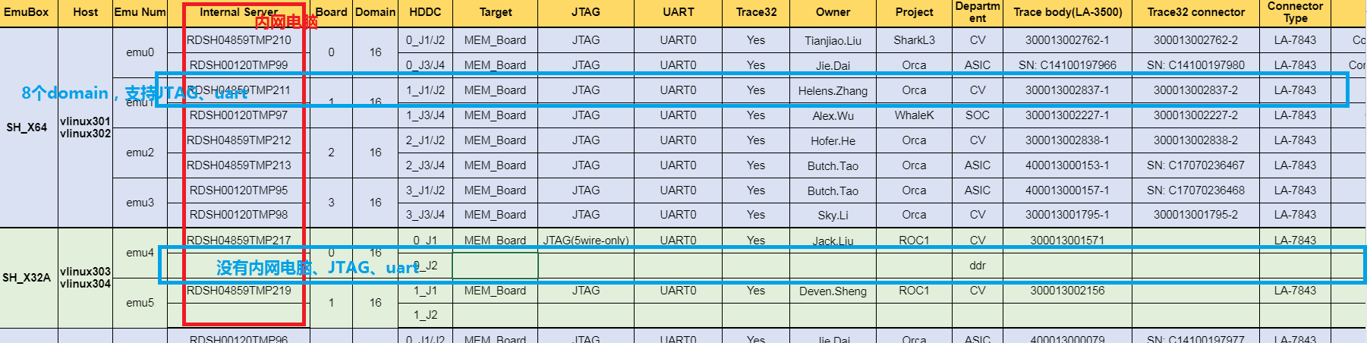

5.版本拷贝到本地

Sharkl3: source /proj/proj90/iSharkL2/deyanggao/debug/PXP_release/PXP41/PXP41_setup.csh

WhaleK : PXP版本：/proj/proj121/WhaleK/liyuan/pxp/release/PXP_RTL_pre0.9_DV_00_00_8core_0930_vlinux305/PXP_RTL_pre0.9_DV_00_00_8core_0930_vlinux305

ORCA：PXP版本：

/proj/emu/pxp/user/tao.liu/Orca/release/orca_ap_dp_pscp_audcp_v3mdoem_lpddr4x_de665_1025_sh/  
运行时复制到自己的工作路径目录下。

/proj/emu/pxp/user/ 可新建自己的工作目录,一般以自己的名字命名一个目录。

6.查看domian是否被占用

在PXP运行服务器上执行如下两条命令：(服务器如vlinux305/vlinux301…)

fe（仅需执行一次，设置环境变量）

test_server

7.环境配置

1）pxp配置

Vim run_boot_orca.qel

2）domain配置

Echo 1.8 > proj_top_th.bp //使用1.8—1.15 8个domain，

Echo 0 > proj_top_th.bp //使用0.0—0.7 8个domain，

验证DDR 的PXP版本一般需要8个domain，在proj_top_th.bp文件中指定连续的8个空闲domain的起始的domain。

8.启动pxp

Sharkl3: Source xeDebug.csh

WhaleK: xeDebug –gui run_hw.tcl &

Orca: /tools/cadence/UXE/UXE15.1.0/bin/xeDebug –input run_boot_prca.qel –gui –fsdb &

PXP cmdline:

Source run_boot_orca.qel //执行debug.tcl脚本，load code，执行DDR初始化。

这个过程，是将code作为rom_code使用。可以完成DDR初始化，也可以只完成chip 初始化，再连接trace32来初始化DDR。

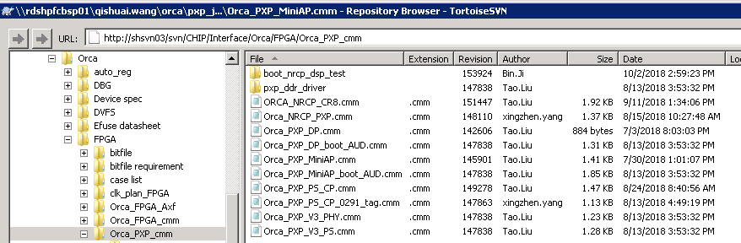

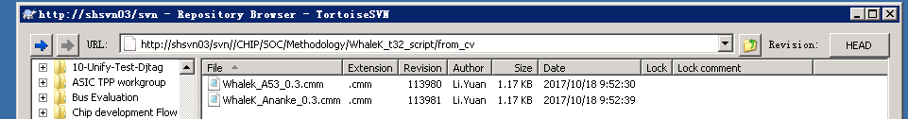

9.具体运行pxp/抓取波形的方法

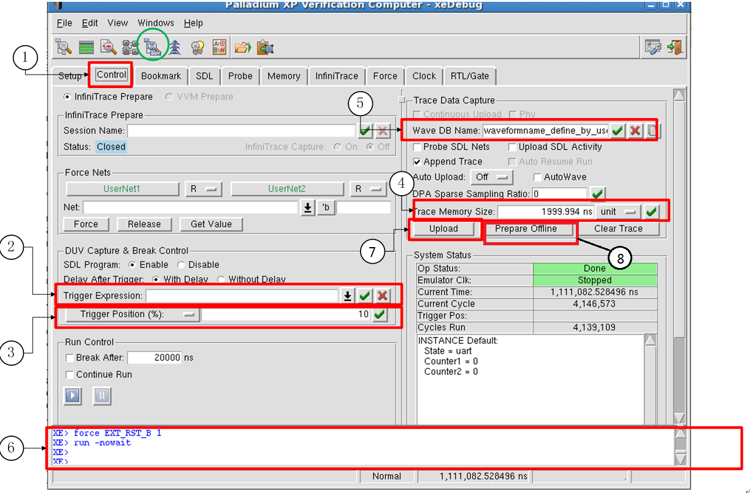

1. trigger信号的选择----图中圈2.

支持电平触发 1’b1（4’d1/4’h1）也支持边沿触发1’bp(1’bn)

1’b1: 1个bit位，二进制数1。 4’d1: 4个bit位，十进制数1。 4’h1： 4个bit位，十六进制数1。

1’bp 上升沿触发。1’bn 下降沿触发。

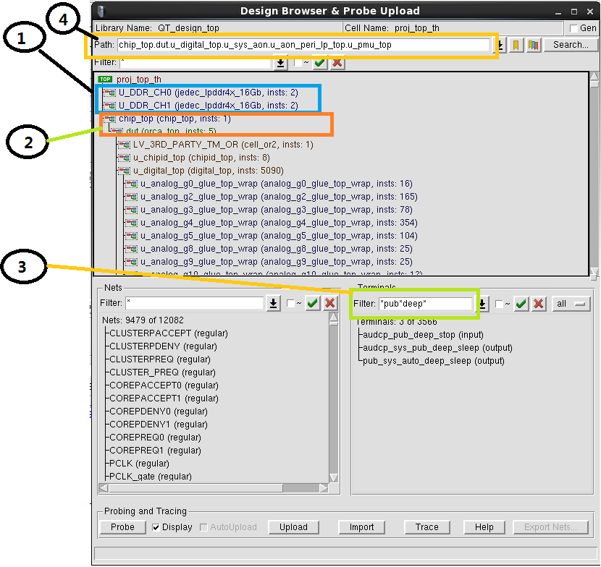

圈1：颗粒model

圈2：BB芯片

圈3：信号查询

圈4：信号具体路径

2）trigger点的选择-----图中圈3。如果需要分析触发点前的信号变化，触发点设置大点。70%就是触发点前部分占总波形的70%。反之，如果需要分析触发后的信号变化，触发点设置小点。

3）抓取波形的时间长度----图中圈4。 根据需求设置，理论上抓的越多越好，但是，抓的时间越长，数据就越多，upload时间就会增长。一般分析PXP版本问题，100us足够。如果是分析软件问题，就需要抓比较长的时间。

4）波形存储文件名称-------图中圈5。任意命名，如果命名文件已存在，原文件则会覆盖。

5）抓取信号的选择-----------图中圈6。

PXP版本目录下，有一个xeDebug.key文件。该文件记录PXP cmdline的history记录，trigger的条件和一些配置，都在该文件有对应command，保持这些command为一个单独的XXX文件，再次做同样的trigger 抓波形，可以在PXP cmdline中执行 source XXX 即可。

6）upload 波形文件。Sharkl3、whalek使用online模式，upload波形文件如图中圈7；orca使用offline模式，upload波形文件如图圈8。

10. 查看波形。

sharkl3 ： verdi查看波形---./start_verdi

WhaleK：查看波形，分两种，不占用PXP资源的离线模式，和使用PXP资源的在线模式。

离线模式：

PXP版本目录下执行：xeDebug -gui &   
pxp cmdline:   
debug /proj/proj121/WhaleK/qishuaiwang/WhaleK/PXP_RTL_pre0.9_DV_00_00_8core_0930_vlinux305   
host -offline XXX.phy (图形界面操作“setup->Emulator: offline, Setup->Offline Debugging: Probe Phy File, Setup->Select the Phy Data File: XXX.phy， Setup->open offline”)

在线模式：

直接点击下图 ， 标1.

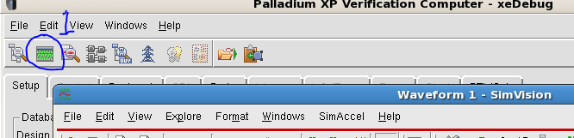

查看选择的信号：

DUV Design Browser(标1) , xeset –gui dbAutoWave 1(标2), xeset –gui dbAutoUpload 1(标2). 选择信号后，probe(标3)。

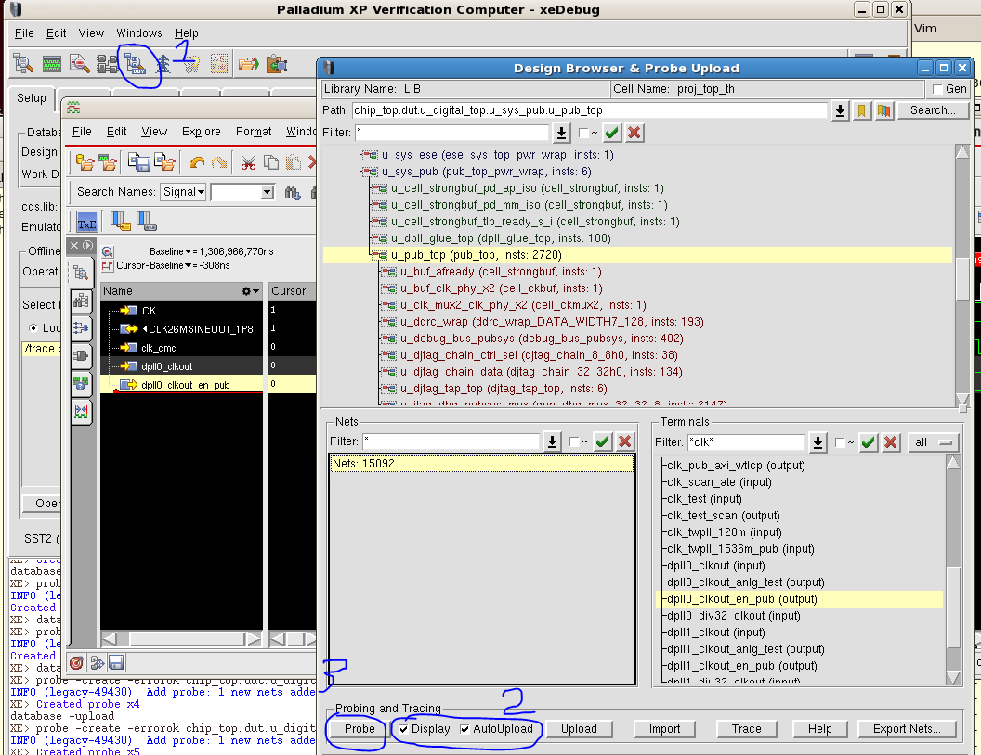  
鼠标中键选择 baseline； 鼠标左键选择 timeA ；   
查看clock frequency，对比PAD_CLK26MSINE0_1P8分析，如果26M不准确，需找PXP 版本的人修改。

Orca: verdi查看波形---./start_verdi

PXP抓取的波形文件，需要先转换为verdi支持的 fsdb文件。使用脚本文件 run_orca_offline.qel。

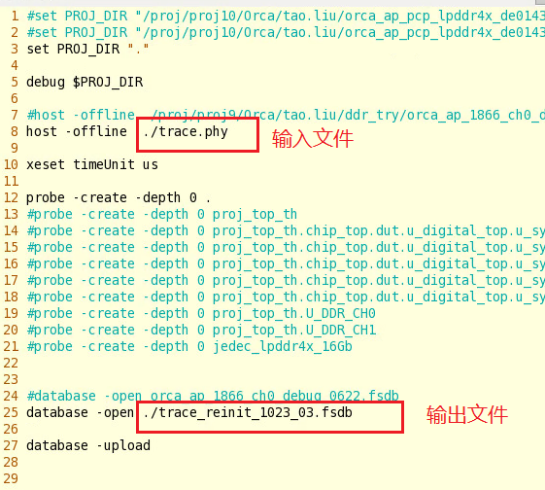

转换波形命令：/tools/cadence/UXE/UXE15.1.0/bin/xeDebug –input ./run_boot_offline.qel –gui –fsdb &

11、自动化执行：

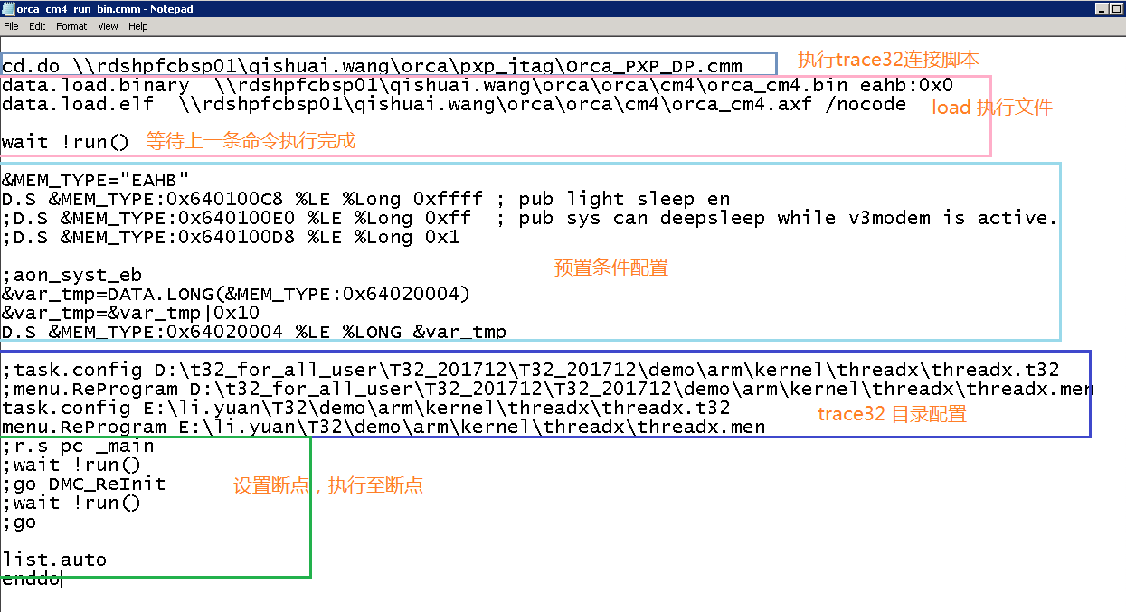

参考资料：  
<https://codemelody.wordpress.com/2014/03/04/lauterbach%E7%9A%84%E8%87%AA%E5%8A%A8%E5%8C%96%E8%B0%83%E8%AF%95/>

Uart串口不能使用时，通过trace32窗口打印，说明当前执行状态。

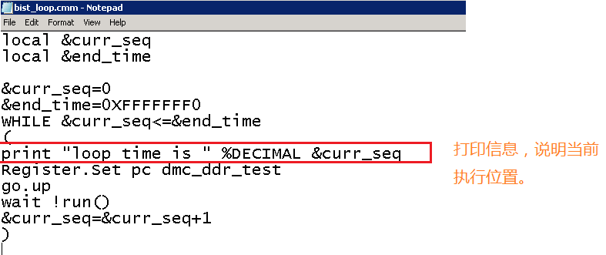

12、常见问题：

1、PXP不能启动。如下报错

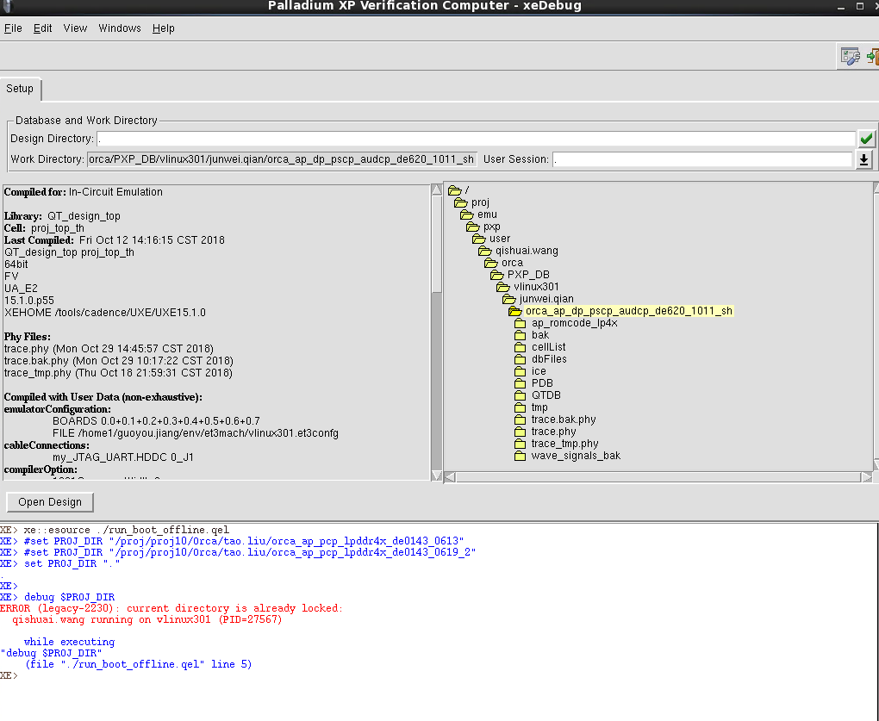

”Current directory is already locked“ 说明当前PXP目录下已经运行了。同一个目录下，PXP只能启动一个。

2、fe指令不能执行。如下报错



“fe: Command not found” 服务器不支持该命令，确认一下，是否登录在vlinux301…PXP可运行的服务器。fe 命令需要运行在PXP可支持的服务器上。如果服务器已正确，联系Weitao.wang组的人员支持。

3、DISPLAY 异常

 1. 注释掉以下文件中对应设置DISPLAY的行：（注意：不是删除以下的三个文件）  
   *~/.cshrc*

*~/.cshrc_local*

*~/.alias*

 2. 在vnc server所在的服务器上执行：

*$ssh -X hostname*  
   *$setenv DISPLAY localhost*:       //端口号.0，确保桌面可display

    测试：可以VNC的桌面上新开一个terminal，在terminal中输入：*xclock*，如有时钟出现说明是有display显示的。

 3. 怎样登陆到其他运算服务器？

*$ssh –X <otherservername>*

13、ddr reinit验证

1、ddr lowpower flow

Orca DDR lowpower scheme见内网svn：

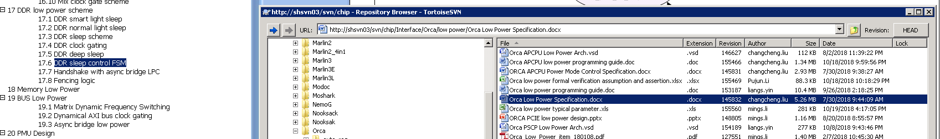

2、Eic中断

Orca项目的中断如下：

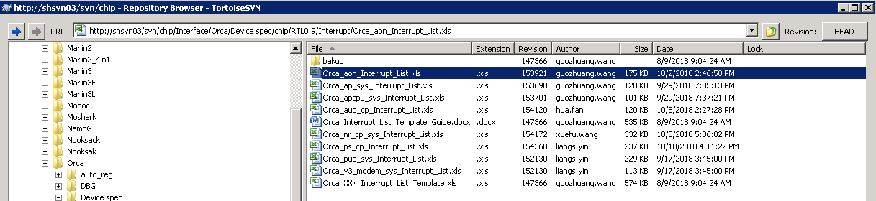

3、验证方法

|  |  |
| --- | --- |
| force pub power down | |
| 0x64010544[7:0]=8'h5f | force all sys deep,except sp/pub sys. |
| 0x640100cc | check deep flag , all sys deep flag set, except pub/sp sys. |
| 0x640100d4 | check subsys power state, all sys st_dsleep, except pub/sp sys. |

|  |  |
| --- | --- |
| force pub deep sleep | |
| 0x64010544[7:0]=8'h5f | force all sys deep,except sp/pub sys. |
| 0x640100cc | check deep flag , all sys deep flag set, except sp sys. |
| 0x640100d4 | check subsys power state, all sys st_dsleep, except sp sys. |

EIC中断check。 根据cm4 code定义sprd_eic_cfg结构体，查看对应寄存器是否有相应变化。

Eic module说明文档：内网P:\ASIC\CHIP_PROJ_VOB\DigitalIP\eic\r3p0\EIC Module Design Specification.doc

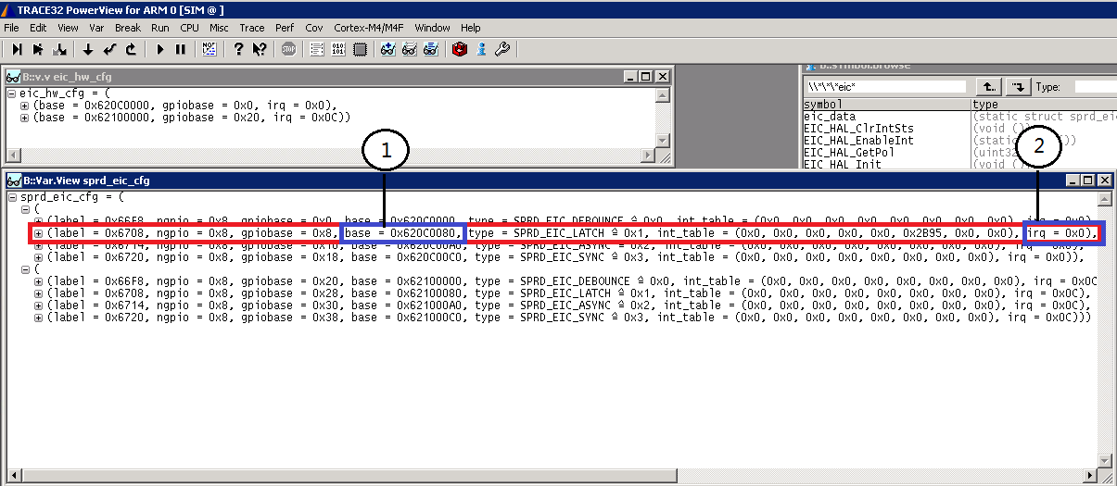

圈1 eic_latch寄存器的基地址，圈2 对应nvic number。

如果EIC对应寄存器不能写，则EIC模块可能没有集成到PXP 版本，需联系提供PXP 的ASIC。

如果EIC中断已enable，中断没有收到，可以联系Ben.li解决。

4、抓取power down流程波形，分析下电流程。

Force pub power down流程如下：

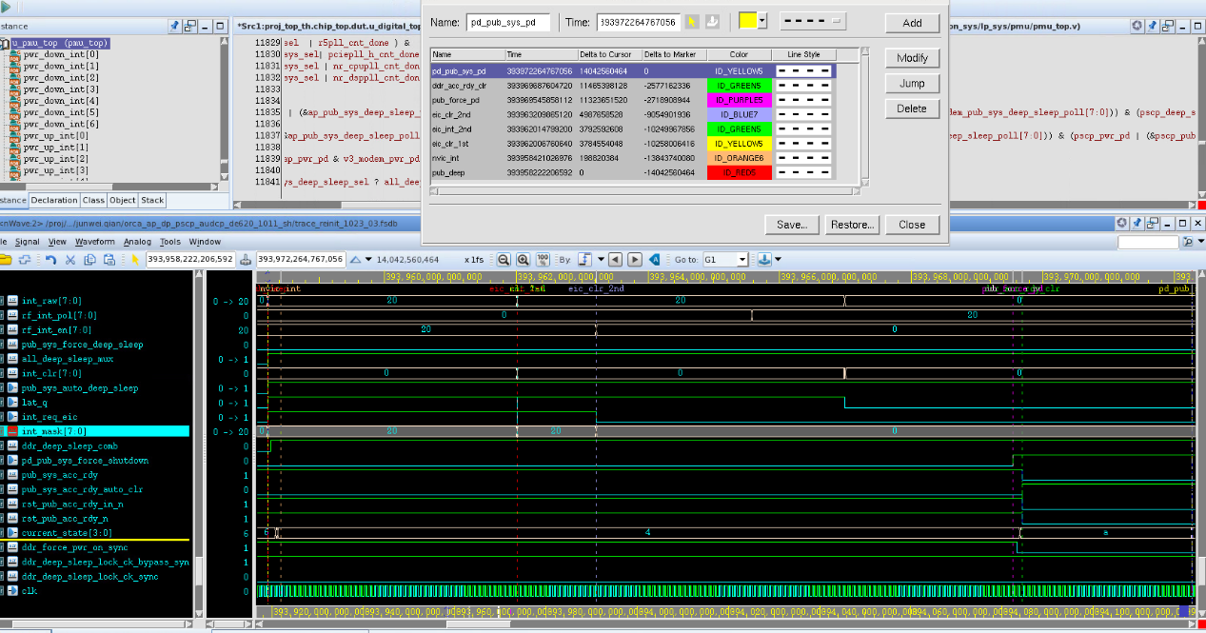

Force pub deep sleep波形

